Рай и Ад
Концепции Гуру Нанака | Часть 6 из 12
Карминдер Сингх Дхиллон | Asia Samachar
Источник: https://asiasamachar.com/2021/06/22/heaven-hell/

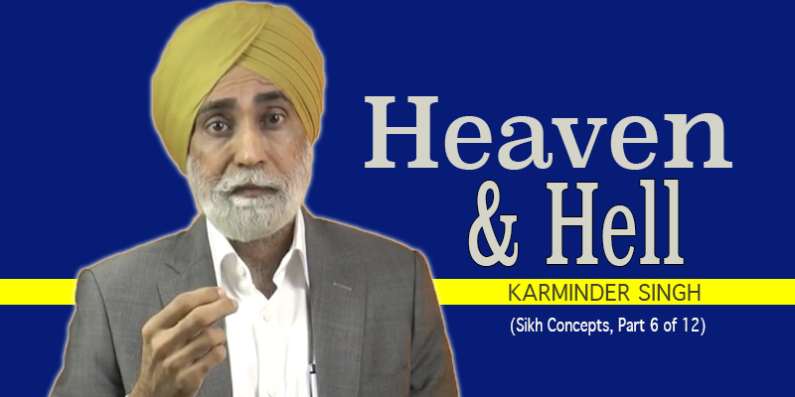
Карминдер Сингх | Концепции Сикхи | Часть 6 из 12 |
Мы разбираем тезис о том, что Гуру Нанак Переопределил, революционным образом, все духовные концепции, существовавшие до него.
Портрет Сикхи Гуру Нанака был написан поверх существующего холста — холста, который, по преданию, существовал уже четыре тысячи лет. Гуру Нанак перекрасил этот холст.
Следствие такого переопределения: когда мы встречаем концепции старого холста в СГГС — мы не должны автоматически применять к ним смысл старого холста. Нужно искать новый, гурбани-смысл.
В сегодняшнем выпуске рассматриваются концепции Рая и Ада. Панджабские термины для Рая — Сурадж, Бхист и Байкунтх. Для Ада — Нарак и Доджак.
Начнём с того, как Рай и Ад описаны на четырёхтысячелетнем старом холсте. Главное утверждение: после суда Дхарм Раджа душа усопшего отправляется либо в Рай, либо в один из 21 вида Ада.
Более 100 миллиардов людей жили и умирали до нас. Ни один не вернулся рассказать о Рае или Аде. Тем не менее сфабрикованные детали обоих мест преподносятся как религиозный факт.
Пугающие подробности этих двух мест преподносятся как религиозный ФАКТ и религиозная ИСТИНА.
Самое леденящее — то, что именно этот нарратив о Рае и Аде из четырёхтысячелетнего старого холста продолжает звучать на большинстве сикхских религиозных церемоний.
Нарратив, укоренившийся в сознании большинства сикхов, — это НЕ нарратив Гурбани и НЕ послание Гуру Нанака.
Нет ничего более далёкого от истины.
Каков же нарратив о Рае и Аде в Гурбани? Разберём основные принципы на конкретных стихах.
Первое, что делает Гурбани, — это выбрасывает понятия Рая и Ада. Гурбани прямо отвергает сами эти концепции.
Начнём с этого стиха Бхагата Кабира на странице 969 СГГС:
ਕਵਨੁ ਨਰਕੁ ਕਿਆ ਸੁਰਗੁ ਬਿਚਾਰਾ ਸੰਤਨ ਦੋਊ ਰਾਦੇ ॥ ਹਮ ਕਾਹੂ ਕੀ ਕਾਣਿ ਨ ਕਢਤੇ ਅਪਨੇ ਗੁਰ ਪਰਸਾਦੇ ॥ 5 ॥
Kavan Naruk Kya Surag Bichara Santan Dou Radey. Hum Kahu Kee Kaan Na Kadhtey Apney Gur Parsadey.
Бхагат джи спрашивает: что это за рассуждения — ਬਿਚਾਰਾ — Bichara — о Рае и Аде? Зачем вообще беспокоиться об этом? ਕਵਨੁ ਨਰਕੁ ਕਿਆ ਸੁਰਗੁ ਬਿਚਾਰਾ — Kavan Naruk Kya Surag Bichara. Что такое Ад? Что такое Рай? Зачем этот разговор вообще?
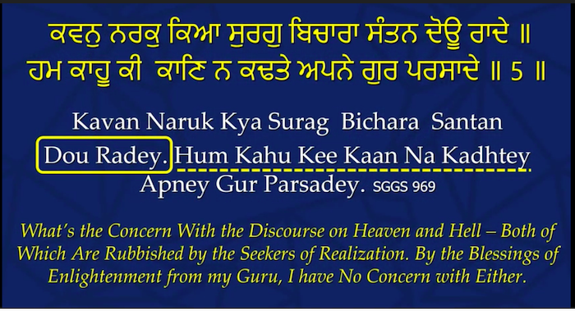
Ясно: Бхагат Кабир выбрасывает концепции Рая и Ада в духовную мусорную корзину.
Затем Бхагат джи говорит: благодаря благодати просветления моего Гуру — ਅਪਨੇ ਗੁਰ ਪਰਸਾਦੇ — Apney Gur Parsadey — я просветлён. ਸੰਤਨ ਦੋਊ ਰਾਦੇ — Santan Dou Radey — я отвергаю оба: и Рай, и Ад.
По существу, Кабир говорит в этом стихе: зачем беспокоиться о рассуждениях о Рае и Аде — обоих я отверг. ਹਮ ਕਾਹੂ ਕੀ ਕਾਣਿ ਨ ਕਢਤੇ — Hum Kahu Kee Kaan Na Kadhtey — я не нахожусь в зависимости ни от кого.
Если сикх думает самостоятельно — одного этого двустишия достаточно, чтобы разрушить весь сфабрикованный нарратив о Рае и Аде.
Наша проблема в том, что мы позволяем нашим грантхи, рагам и парчаракам — людям, зависящим от старого холста ради заработка — определять наше духовное мировоззрение.
Что может быть яснее ਦੋਊ ਰਾਦੇ — Dou Radey — «я отвергаю оба»? Что может быть яснее ਹਮ ਕਾਹੂ ਕੀ ਕਾਣਿ ਨ ਕਢਤੇ — Hum Kahu Kee Kaan Na Kadhtey — «я ни от кого не завишу»?
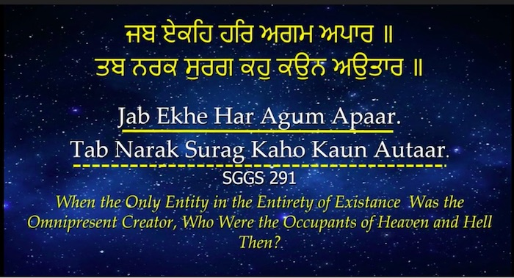
Вот стих Гуру Арджуна на странице 291 СГГС — с резкой критикой понятий Рая и Ада:
ਜਬ ਏਕਹਿ ਹਰਿ ਅਗਮ ਅਪਾਰ ॥ ਤਬ ਨਰਕ ਸੁਰਗ ਕਹੁ ਕਉਨ ਅਉਤਾਰ ॥
Jab Ekhe Har Agum Apaar. Tab Narak Surag Kaho Kaun Autaar.
Критика Гуру джи точная. Он спрашивает: когда не было ничего, кроме Вездесущего Творца — ਜਬ ਏਕਹਿ ਹਰਿ ਅਗਮ ਅਪਾਰ — Jab Ekhe Har Agum Apaar — тогда что за Рай и Ад существовали? Кто туда сходил? ਤਬ ਨਰਕ ਸੁਰਗ ਕਹੁ ਕਉਨ ਅਉਤਾਰ — Tab Narak Surag Kaho Kaun Autaar.
Логика сильна сама по себе. И здесь Гуру Арджун предъявляет очень мощную логику. Патшах рассуждает: если Творец создал Рай и Ад — то они существовали ещё до того, как Он создал людей. Кто тогда туда ходил до людей?
Критика такова: Рая и Ада не существует. Творец не создавал таких мест. А значит, весь нарратив о них — выдумка.
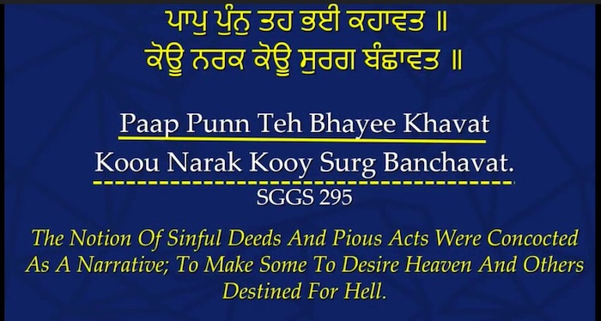
Гуру Арджун джи предлагает ещё одну критику — объясняющую, зачем вообще понадобилась эта выдумка. Стих на странице 295 СГГС:
ਪਾਪੁ ਪੁੰਨੁ ਤਹ ਭਈ ਕਹਾਵਤ ॥ ਕੋਊ ਨਰਕ ਕੋਊ ਸੁਰਗ ਬੰਛਾਵਤ ॥
Paap Punn Teh Bhayee Khavat Koou Narak Kooy Surg Banchavat.
Гуру джи говорит: эта выдумка — двухшаговый процесс. Сначала вводится понятие о том, какие деяния благочестивы, а какие греховны — ਪਾਪੁ ਪੁੰਨੁ — Paap Punn. Затем вводится понятие Рая и Ада — ਨਰਕ ਸੁਰਗ — Narak Surg — как наград и наказаний за эти деяния.
Чтобы этот нарратив работал — то есть чтобы заставить людей совершать одобренные духовенством деяния и избегать запрещённых — нужны были морковь и кнут. Рай — морковь. Ад — кнут.
По существу, Гуру Арджун джи говорит: понятие греховных и благочестивых деяний было выдумано как нарратив для управления людьми. А Рай и Ад были выдуманы как система наград и наказаний для принуждения к исполнению этих деяний.
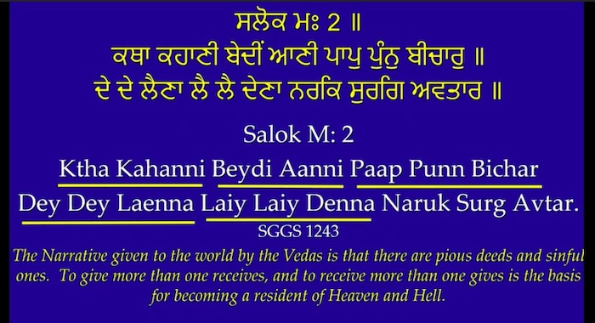
Гуру Ангад указывает нам на источник этой связи между двумя нарративами — ਪਾਪੁ ਪੁੰਨੁ — Paap Punn — и — ਨਰਕ ਸੁਰਗ — Narak Surg:
ਸਲੋਕ ਮਃ 2 ॥ ਕਥਾ ਕਹਾਣੀ ਬੇਦੀਂ ਆਣੀ ਪਾਪੁ ਪੁੰਨੁ ਬੀਚਾਰੁ ॥ ਦੇ ਦੇ ਲੈਣਾ ਲੈ ਲੈ ਦੇਣਾ ਨਰਕਿ ਸੁਰਗਿ ਅਵਤਾਰ ॥
Ktha Kahanni Beydi Aanni Paap Punn Bichar. Dey Dey Laenna Laiy Laiy Denna Naruk Surg Avtar.
Нарратив — ਕਥਾ ਕਹਾਣੀ — Ktha Kahanni — данный миру Ведами — ਬੇਦੀਂ ਆਣੀ — Beydi Aanni — таков: есть благочестивые деяния и греховные. Давай — получишь. Возьмёшь — отдашь. Результат: Рай или Ад. Таков нарратив.
Рай и Ад определяются через благочестие пожертвования. Неудивительно, что духовенство затем объявляет: высшее благочестие — жертвовать духовенству.
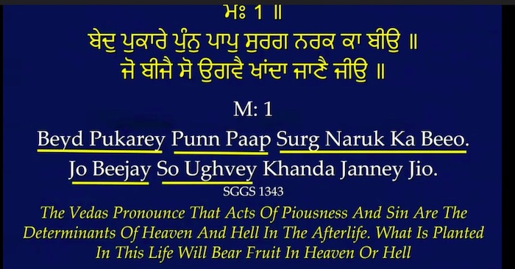
Гуру Нанак аналогичным образом указывает на связь двух нарративов и их источник. Стих на странице 955 СГГС:
ਮਃ 1 ॥ ਬੇਦੁ ਪੁਕਾਰੇ ਪੁੰਨੁ ਪਾਪੁ ਸੁਰਗ ਨਰਕ ਕਾ ਬੀਉ ॥ ਜੋ ਬੀਜੈ ਸੋ ਉਗਵੈ ਖਾਂਦਾ ਜਾਣੈ ਜੀਉ ॥
Mehla 1: Beyd Pukarey Punn Paap Surg Naruk Ka Beeo. Jo Beejay So Ughvey Khanda Janney Jio.
Веды провозглашают — ਬੇਦੁ ਪੁਕਾਰੇ — Beyd Pukarey — что благочестивые и греховные деяния — ਪੁੰਨੁ ਪਾਪੁ — Punn Paap — являются определяющими критериями для Рая и Ада. Что посеешь — то и пожнёшь. Но Гуру Нанак здесь критикует этот нарратив, а не принимает его.
Более глубокая критика здесь: Рая и Ада не существует. Творец не создавал таких мест. А значит, семена Пунн и Пап не дают никаких таких плодов.
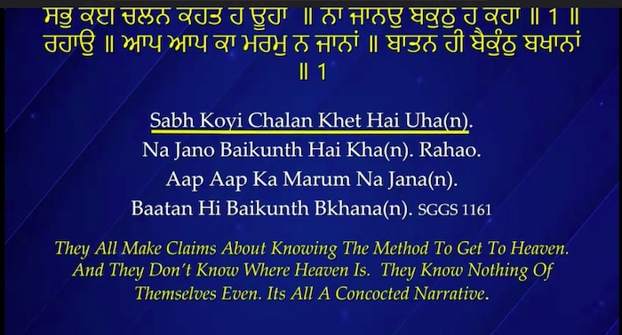
Суть выдумки ясна из этого стиха на странице 1161 СГГС:
ਸਭੁ ਕੋਈ ਚਲਨ ਕਹਤ ਹੈ ਊਹਾਂ ॥ ਨਾ ਜਾਨਉ ਬੈਕੁੰਠੁ ਹੈ ਕਹਾਂ ॥ 1 ॥ ਰਹਾਉ ॥ ਆਪ ਆਪ ਕਾ ਮਰਮੁ ਨ ਜਾਨਾਂ ॥ ਬਾਤਨ ਹੀ ਬੈਕੁੰਠੁ ਬਖਾਨਾਂ ॥ 1
Sabh Koyi Chalan Khet Hai Uha(n). Na Jano Baikunth Hai Kha(n). Rahao. Aap Aap Ka Marum Na Jana(n). Baatan Hi Baikunth Bkhana(n).
Все — ਸਭੁ ਕੋਈ — Sabh Koyi — утверждают, что знают, как попасть на небеса. ਸਭੁ ਕੋਈ ਚਲਨ ਕਹਤ ਹੈ ਊਹਾਂ — Sabh Koyi Chalan Khet Hai Uha(n). Но сам я не знаю, где это небо находится. ਨਾ ਜਾਨਉ ਬੈਕੁੰਠੁ ਹੈ ਕਹਾਂ — Na Jano Baikunth Hai Kha(n).
Нарратив о Рае и Аде — именно нарратив. Его создали люди, которые ничего не знают, кроме как сочинять нарративы ради контроля. ਆਪ ਆਪ ਕਾ ਮਰਮੁ ਨ ਜਾਨਾਂ — Aap Aap Ka Marum Na Jana(n) — они не знают даже своей собственной сути. А о небесах рассуждают бесконечно — ਬਾਤਨ ਹੀ ਬੈਕੁੰਠੁ ਬਖਾਨਾਂ — Baatan Hi Baikunth Bkhaana(n).
Эта критика духовенства, претендующего на знание того, чего никто не знает, — повторяющаяся тема в Гурбани.
Это простая, но мощная логика. Наши Гуру и Бхагаты использовали её, чтобы развеять эти представления и связанный с ними страх.
В конечном счёте побеждает простая логика Гурбани — а не нелогичные, но громкие притязания духовенства на знание того, что никому не известно.
Наши Бхагаты стояли против этих ложных притязаний — разрывали цепь подчинения и контроля, которую духовенство удерживало над людьми через нарратив о Рае и Аде.
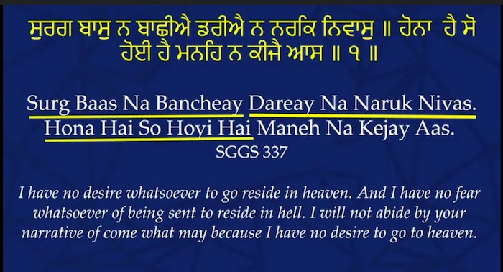
Бхагат Кабир говорит об этом ясно на странице 337 СГГС:
ਗਉੜੀ ਪੂਰਬੀ ॥ ਸੁਰਗ ਬਾਸੁ ਨ ਬਾਛੀਐ ਡਰੀਐ ਨ ਨਰਕਿ ਨਿਵਾਸੁ ॥ ਹੋਨਾ ਹੈ ਸੋ ਹੋਈ ਹੈ ਮਨਹਿ ਨ ਕੀਜੈ ਆਸ ॥ ੧ ॥ ਰਮਈਆ ਗੁਨ ਗਾਈਐ ॥ ਜਾ ਤੇ ਪਾਈਐ ਪਰਮ ਨਿਧਾਨੁ ॥ ੧ ॥
Surg Baas Na Bancheay Dareay Na Naruk Nivas. Hona Hai So Hoyi Hai Maneh Na Kejay Aas.
Бхагат джи говорит: у меня нет ни малейшего желания жить в Раю — ਸੁਰਗ ਬਾਸੁ ਨ ਬਾਛੀਐ — Surg Baas Na Bancheay. И я не боюсь жить в Аду — ਡਰੀਐ ਨ ਨਰਕਿ ਨਿਵਾਸੁ — Dareay Na Naruk Nivas.
Это прямое объявление неповиновения. Кабир говорит: меня не запугать угрозой Ада и не соблазнить обещанием Рая.
В следующем стихе Кабир джи говорит ещё яснее. Пусть будет что будет — ਹੋਨਾ ਹੈ ਸੋ ਹੋਈ ਹੈ — Hona Hai So Hoyi Hai. Я не строю надежд на ваш нарратив — ਮਨਹਿ ਨ ਕੀਜੈ ਆਸ — Maneh Na Kejay Aas. Вместо этого — я пою хвалу Творцу — ਰਮਈਆ ਗੁਨ ਗਾਈਐ — Ramiya Gun Gaiyeay.
Гурбани говорит нам: притязания на Рай и Ад не только ложны — они непреодолимое препятствие для духовного пути здесь и сейчас.
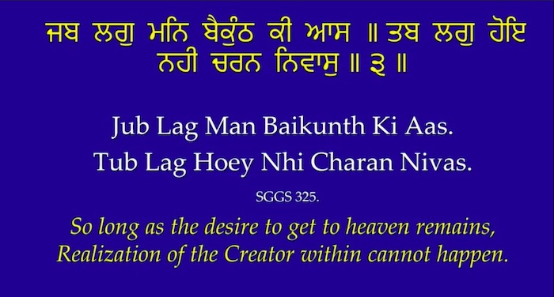
Вот этот стих на странице 325 СГГС:
ਜਬ ਲਗੁ ਮਨਿ ਬੈਕੁੰਠ ਕੀ ਆਸ ॥ ਤਬ ਲਗੁ ਹੋਇ ਨਹੀ ਚਰਨ ਨਿਵਾਸੁ ॥ ੩ ॥
Jub Lag Man Baikunth Ki Aas. Tub Lag Hoey Nhi Charan Nivas.
Гурбани говорит: пока в уме живёт желание попасть на небеса — ਜਬ ਲਗੁ ਮਨਿ ਬੈਕੁੰਠ ਕੀ ਆਸ — Jub Lag Man Baikunth Ki Aas — до тех пор не достичь пребывания у стоп Творца — ਤਬ ਲਗੁ ਹੋਇ ਨਹੀ ਚਰਨ ਨਿਵਾਸੁ — Tub Lag Hoey Nhi Charan Nivas.
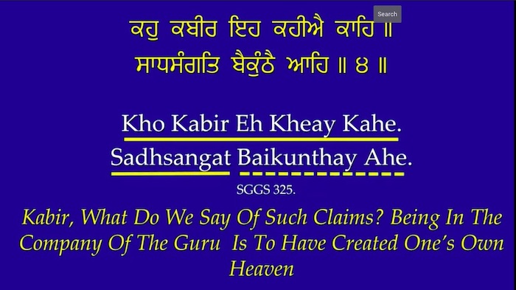
Тогда Кабир говорит: что сказать о таких притязаниях — ਕਹੁ ਕਬੀਰ ਇਹ ਕਹੀਐ ਕਾਹਿ — Kho Kabir Eh Kheay Kahe. Пребывая в обществе святых — Садсанге — я обрёл небо здесь.
Послание ясное. Желание попасть в Рай — препятствие, потому что само притязание ложно. Когда что-то не существует — желание попасть туда замораживает нас на месте.
Здесь нужно ответить на вопрос: если мы создаём свой собственный Рай здесь и сейчас — то где и как Гурбани это описывает?
Отвечая на этот вопрос, можно также разобрать утверждение большинства сикхов: если Рай и Ад упоминаются в Гурбани — значит, они существуют.
Да, Гурбани упоминает и то, и другое. Но они ПЕРЕОПРЕДЕЛЕНЫ. Им даны новые значения. Им даны значения Гурбани. Значения, укоренённые здесь и сейчас.
Один из способов сказать это: Гурбани укореняет ВСЕ свои концепции, верования и принципы — здесь и сейчас.
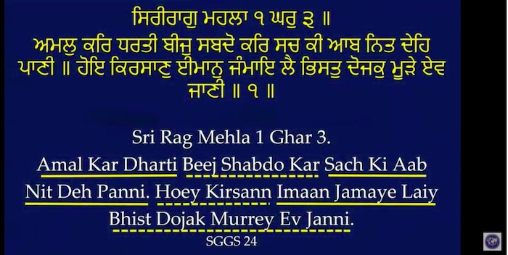
Вот этот стих Гуру Нанака на странице 24 СГГС:
ਸਿਰੀਰਾਗੁ ਮਹਲਾ ੧ ਘਰੁ ੩ ॥ ਅਮਲੁ ਕਰਿ ਧਰਤੀ, ਬੀਜੁ ਸਬਦੋ ਕਰਿ, ਸਚ ਕੀ ਆਬ ਨਿਤ ਦੇਹਿ ਪਾਣੀ ॥ ਹੋਇ ਕਿਰਸਾਣੁ, ਈਮਾਨੁ ਜੰਮਾਇ ਲੈ, ਭਿਸਤੁ ਦੋਜਕੁ ਮੂੜੇ ਏਵ ਜਾਣੀ ॥ ੧ ॥
Sri Rag Mehla 1 Ghar 3. Amal Kar Dharti Beej Shabdo Kar Sach Ki Aab Nit Deh Panni. Hoey Kirsann Imaan Jamaye Laiy Bhist Dojak Murrey Ev Janni.
Возьмём сначала последний стих. ਭਿਸਤੁ ਦੋਜਕੁ ਮੂੜੇ ਏਵ ਜਾਣੀ — Bhist Dojak Murrey Ev Janni. ਭਿਸਤੁ — Bhist — означает Рай, ਦੋਜਕੁ — Dojak — Ад. ਮੂੜੇ — Murrey — означает «о глупец». ਏਵ ਜਾਣੀ — Ev Janni — «вот так знай». Смысл: Глупец, вот так ты познаёшь Рай и Ад — здесь и сейчас.
Теперь первый стих. Гуру Нанак говорит: Совершай добрые дела — ਅਮਲੁ ਕਰਿ ਧਰਤੀ — Amal Kar Dharti. Впитывай послание Шабада — ਬੀਜੁ ਸਬਦੋ ਕਰਿ — Beej Shabdo Kar. Каждый день питай это водой истины — ਸਚ ਕੀ ਆਬ ਨਿਤ ਦੇਹਿ ਪਾਣੀ — Sach Ki Aab Nit Deh Panni. Стань земледельцем — ਹੋਇ ਕਿਰਸਾਣੁ — Hoey Kirsann — и взрасти в себе веру — ਈਮਾਨੁ ਜੰਮਾਇ ਲੈ — Imaan Jamaye Laiy.
И тогда ты познаешь истину и реальность Рая и Ада здесь и сейчас. А истина такова: совершать добрые дела — значит создавать Рай. Не совершать их — значит жить в Аду. Здесь. Сейчас.
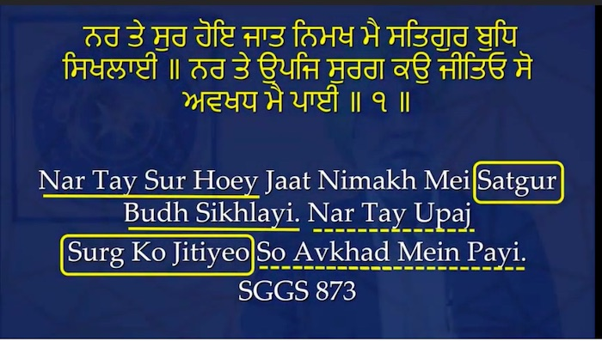
Ты поймёшь, что создаёшь свой собственный Рай. Это содержится в стихе на странице 873 СГГС:
ਨਰ ਤੇ ਸੁਰ ਹੋਇ ਜਾਤ ਨਿਮਖ ਮੈ ਸਤਿਗੁਰ ਬੁਧਿ ਸਿਖਲਾਈ ॥ ਨਰ ਤੇ ਉਪਜਿ ਸੁਰਗ ਕਉ ਜੀਤਿਓ ਸੋ ਅਵਖਧ ਮੈ ਪਾਈ ॥ ੧ ॥
Nar Tay Sur Hoey Jaat Nimakh Mei Satgur Budh Sikhlayi. Nar Tay Upaj Surg Ko Jitiyeo So Avkhad Mein Payi.
Бхагат Намдев говорит: моё превращение из человека в Божественного — ਨਰ ਤੇ ਸੁਰ ਹੋਇ — Nar Tay Sur Hoey — я обрёл через просветление Сатгуру — ਸਤਿਗੁਰ ਬੁਧਿ ਸਿਖਲਾਈ — Satgur Budh Sikhlayi. Это произошло в одно мгновение — ਨਿਮਖ ਮੈ — Nimakh Mei.
Совершив это — став Божественным из человека — ਨਰ ਤੇ ਉਪਜਿ — Nar Tay Upaj.
Я завоевал для себя Рай — ਸੁਰਗ ਕਉ ਜੀਤਿਓ — Surg Ko Jitiyeo — и нашёл лекарство, решение — ਸੋ ਅਵਖਧ ਮੈ ਪਾਈ — So Avkhad Mein Payi.
Когда Бхагат джи говорит «я создал свой собственный Рай» — он создан здесь и сейчас. Послание ясное: Рай и Ад — это состояния духовной жизни, которые мы создаём сами — здесь и сейчас.
Сикх создаёт свой собственный Рай — совершая Божественные дела, живя Божественной жизнью, воплощая Божественные добродетели. И в этом процессе он создаёт Рай для других тоже.
Когда перестаёшь жить Духовностью Рая и Ада — начинаешь жить настоящим, свободным от страха и тревоги.
Когда перестаёшь ждать попасть в Рай — начинаешь создавать свой собственный Рай здесь. И начинаешь жить в этом Раю уже сейчас.
Когда перестаёшь жить в СТРАХЕ попасть в Ад после смерти — начинаешь следить за тем, чтобы твоя жизнь не была живым Адом. И начинаешь жить жизнью, которая — Рай.
В следующем выпуске — части 7 из 12 — будут рассмотрены концепции Спасения, или Мукти.

